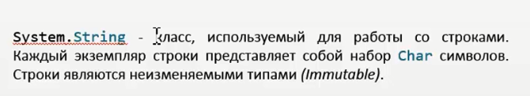

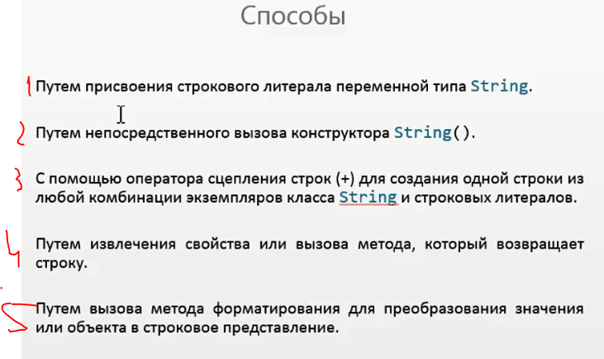

using System;

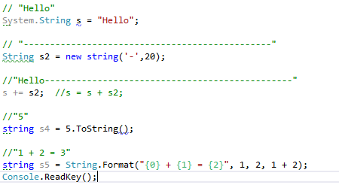

Строковые литералы. Интернирование строк.

// Среда CLR экономит пространство для хранения строк, ведя таблицу, называемую пулом интернирования,

// которая содержит по одной ссылке на каждый уникальный строковый литерал, объявленный или созданный в программе.

// В результате экземпляр строкового литерала с определенным значением является единственным существующим в системе.

// Например, если один и тот же строковой литерал присвоить различным переменным, то среда выполнения

// извлечет одну и ту же ссылку на литерал из пула интернирования и присвоит ее каждой переменной.

// Метод Intern использует пул интернирования для поиска строки, равной значению str.

// Если такая строка существует, то возвращается ссылка на нее в пуле интернирования.

// Если эта строка отсутствует, ссылка на str добавляется в пул интернирования, а затем эта ссылка возвращается.



@ - отсутствие в строке управляющих символов

ВСЕ динамическиестроки не попадают в таблицу интернирования

Статические строки попадают в таблицу интернирования

ПРИНУДИТЕЛЬНОЕ ОБРАЩЕНИЕ К ТАБЛИЦЕ ИНТЕРНИРОВАНИЯ

Метод String.Intern() - извлекает системную ссылку на указанный строковой литерал из пула интернирования.(если такого строкового литерала нет то он будет занесен в таблицу интернирования)

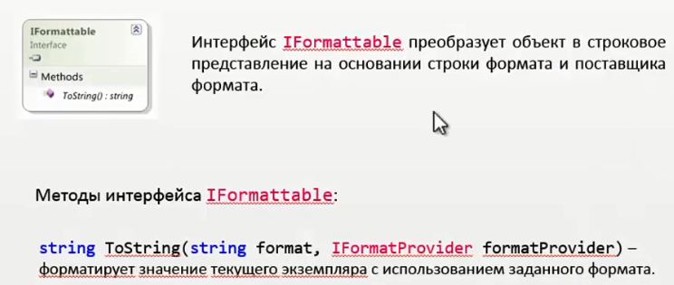

"G"-формат строки

CultureInfo.CurrentCulture- действующая культура

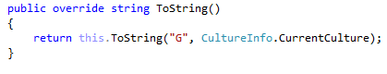

Необходимо создать класс реализовывающий интерфейс IFormattable

При реализации данного интерфейса, при вызове метода ToString(), будет заходить в

public string ToString(string format, IFormatProvider provider)



И реализовать метод

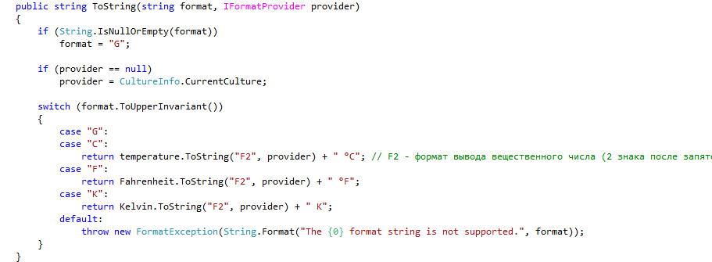





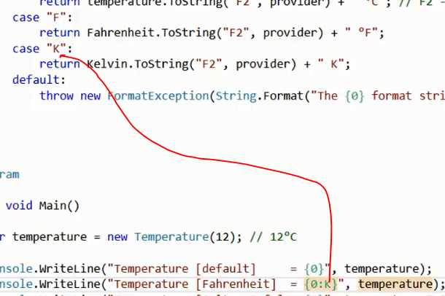

1-русский язык

2-страна Россия



Региональные настройки

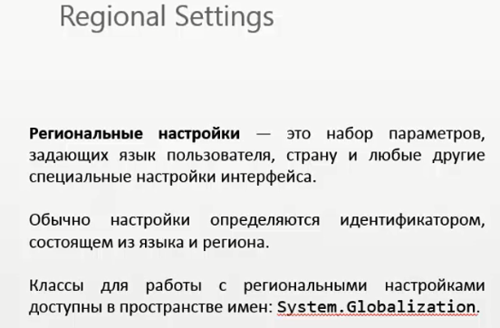

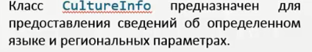



CultureInfo.CurrentCulture

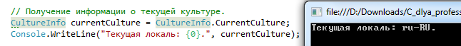

Получение дней недели культуры компьютера (культуры установленной на операционной системе)

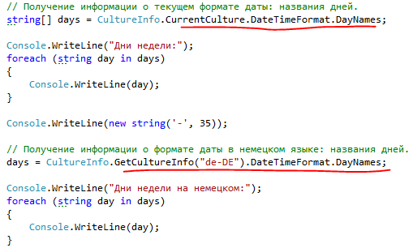

Получить украинские дни и месяцы



RegionInfo.CurrentRegion

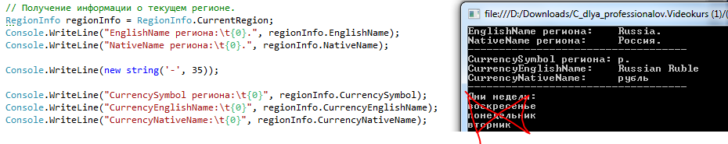

Создание собственной (пользовательской) культуры.

CultureAndRegionInfoBuilder

Для работы с CultureAndRegionInfoBuilder необходимо подключить библиотеку:

C:\Windows\winsxs\msil_sysglobl_b03f5f7f11d50a3a_6.1.7600.16385_none_a96733044673a6a5\sysglobl.dll

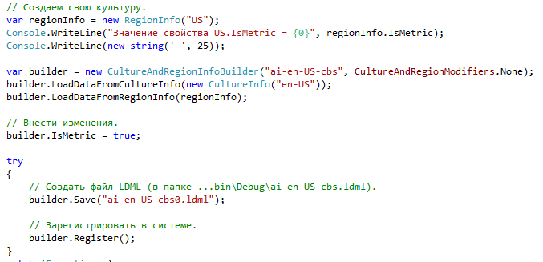

Чтобы зарегистрировать в системе свою культуру необходимо обладать правами администратора для этого создать app.manifest файл и изменить в нем

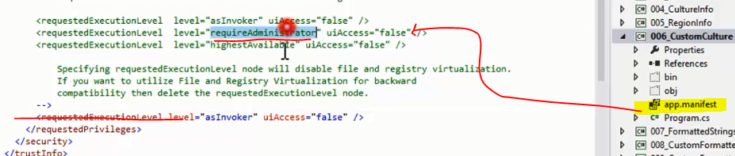

Если реализовать интерфейс IFormattable не удается то следует создать собственный класс и в нем реализовать интерфейсы

ICustomFormatter, IFormatProvider

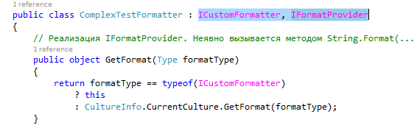

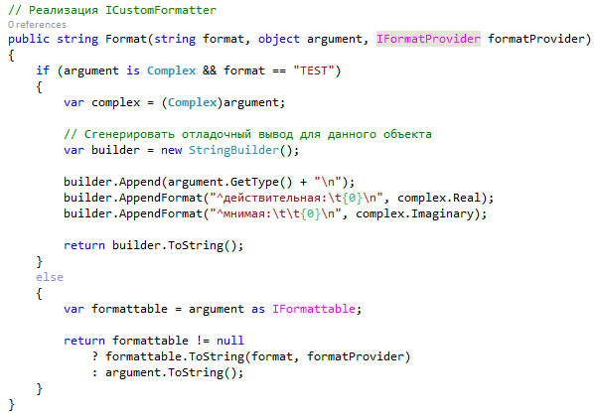

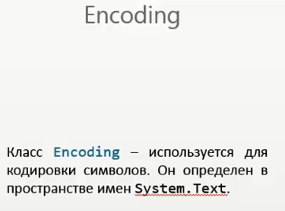

По умолчанию UTF - 16

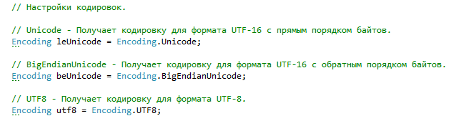

Из UTF -16 в UTF-8

1-й параметр исходная кодировка

2-й в какую кодировку преобразовать

3-й массив байт в исходной кодировки который нужно преобразовать

byte[] beUnicodeBytes = Encoding.Convert(leUnicode, beUnicode, leUnicodeBytes);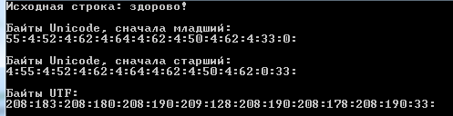

Запись текста в файл с использованием различных кодировок

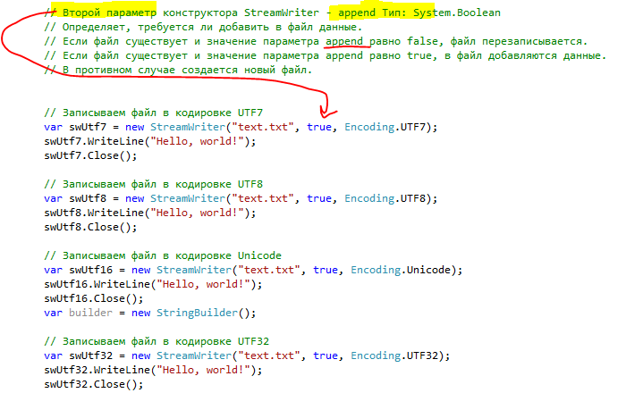

Запись в файл

И считывание сразу в консоль

Console.WriteLine(File.ReadAllText("text.txt"));



СЧИТЫВАНИЕ ИЗ ФАЙЛА

Обязательно нужно указывать кодировку при считывании из файла

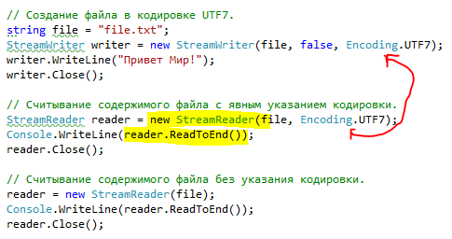

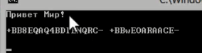

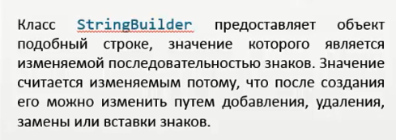

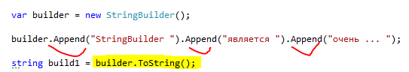

Выигрыш в производительности StringBuilder

